YouCode

2021/2022

Table de matières

1. Introduction 5

2. Problématique 5

3. Ma solution proposée : 5

4. Besoins fonctionnels : 6

5. Besoins non fonctionnels 6

6. UML 7

1. Diagramme de class 7

2. Diagramme cas d’utilisation 7

3. Diagramme de séquence 8

7. Langues utilisées 9

7.1. Vue Js 9

7.2. Pinia 9

7.3. Laravel 10

7.4. MySQL 11

7.5. API 11

7.6. Tailwind CSS 12

7.7. HTML 5/CSS 3 12

8. Les outils utilisés 12

8.1. Figma 12

8.2. XAMPP Server 13

8.3. Visual Code 13

9. Travail réalisé 13

9.1. Le chart graphique qui a été utilisé 14

9.2. Page registre client 14

9.3. Page connexion 15

9.4. Page profile 16

9.5. Page principale 17

9.6. Page connexion admin 17

9.7. Page Dashboard admin 18

9.7.1. Page des produits 18

9.7.2. Page sales 18

9.7.3. Gestion des publications 19

Liste des figures

Figure 1Diagramme de class 7

Figure 2Diagramme cas d'utilisation 8

Figure 3Diagramme de séquence 8

Figure 4one-way data flow 9

Figure 5chart graphique 14

Figure 6Page registre 15

Figure 7Page connexion 16

Figure 8Page get ideas 17

Figure 9page principale 17

Figure 10Page Connexion Admin 19

Figure 11 Home Dashboard20

Figure 12 Sales 20

Figure 13 professionnels21

Je ne peux laisser passer l'occasion de la présentation de ce rapport sans adresser mes plus chaleureux remerciements à tous ceux qui ont bien voulu apporter l'aide nécessaire au bon déroulement de ce projet.

Tout d'abord, je voudrais profiter de cette occasion pour remercier Madame SEDRAOUI Fatimaezzahra, notre responsable pédagogique, pour son suivi et son soutien durant la réalisation de ce projet. Nous la remercions également pour l'aide et les conseils concernant les missions mentionnées dans ce rapport, qu'elle nous a apportés lors des différents suivis et la confiance qu'elle nous a témoignée.

Je tiens également à remercier tous nos professeurs qui nous ont encouragés à travailler en mettant à notre disposition leurs connaissances, leurs expériences et leurs compétences.

Nous remercions toutes les personnes qui, par leurs paroles, leurs écrits, leurs conseils et leurs critiques, ont guidé nos réflexions et ont accepté de nous rencontrer et de répondre à nos questions au cours de nos recherches.

1. Introduction

Après une première expérience réussie avec l'ouverture, en octobre 2018, d'un établissement à El Youssoufia et le lancement d'une deuxième promotion en 2019 qui forme aujourd'hui près de 200 apprenants, l'école numérique inclusive de développement informatique "YouCode" poursuit sa dynamique de développement des jeunes talents, en ouvrant ses portes à Safi.

En effet, l'école " YouCode " à Safi est un espace innovant et inclusif dédié à la formation des jeunes aux métiers d'avenir.

Cette Ecole de code « nouvelle génération » offre une formation gratuite, intensive et professionnalisante à des apprenants qui ont été choisis selon un processus de sélection.

A but non lucratif, cet établissement est basé sur le modèle pédagogique du « Learning By Doing », et a pour vocation de former des jeunes dans les métiers d’avenir dans le domaine de l’informatique, tout en restant à l’écoute du marché du travail.

L’objectif étant de permettre à la ville de Safi de se doter d’un espace d’innovation offrant une formation de qualité, notamment dans des secteurs à fort potentiel économique, tels que le développement informatique.

" YouCode " est le produit d'un partenariat éducatif entre le Groupe OCP et Simplon, une entreprise sociale et solidaire qui forme gratuitement aux métiers du numérique des personnes en reconversion professionnelle, et vise à favoriser l'insertion professionnelle et la formation.

1. Problématique

* Je suis originaire de Casablanca, alors quand j'ai déménagé à Safi, je ne connaissais personne. J'ai donc dû louer une maison. Quelques jours plus tard, après avoir loué une maison, j'ai découvert qu'il y avait une fuite dans le robinet des toilettes. Je n'avais donc aucune idée de ce qu'il fallait faire ou de ce qui pouvait m'aider. J'espérais à ce moment-là qu'il y avait un endroit où je pourrais trouver quelqu'un pour m'aider, je parle d'une application ou de quelque chose comme ça .

1. Ma solution proposée :

* Homlee est la principale plate-forme de mise en relation des particuliers à la recherche de services ménagers et des artisans avec des professionnels de services indépendants présélectionnés et de qualité supérieure.

1. Besoins fonctionnels :

* Un administrateur peut valider, modifier ou supprimer un apprenant.
* Un visiteur : Il peut parcourir la page d'affichage des photos des maisons, et il peut également déposer une demande pour obtenir un service d'un client ou pour acheter, mais en renseignant d'abord ses informations personnelles puis les informations de paiement.
* Un client :Il peut parcourir les photos et commander un service ou un achat sans répéter les informations personnelles .
* Un artisan : Il peut fournir son service sur notre site où il s'inscrit .
* Un admin : Peut ajouter des produits et gérer des professionnels sur place

1. Besoins non fonctionnels

* Le temps de réponse de l’application doit être le plus rapide possible.
* L’application doit être portable.
* Possibilité d’optimiser l’application plus tard.
* L’application doit sécuriser les informations de ses utilisateurs.

1. UML
2. Diagramme de class

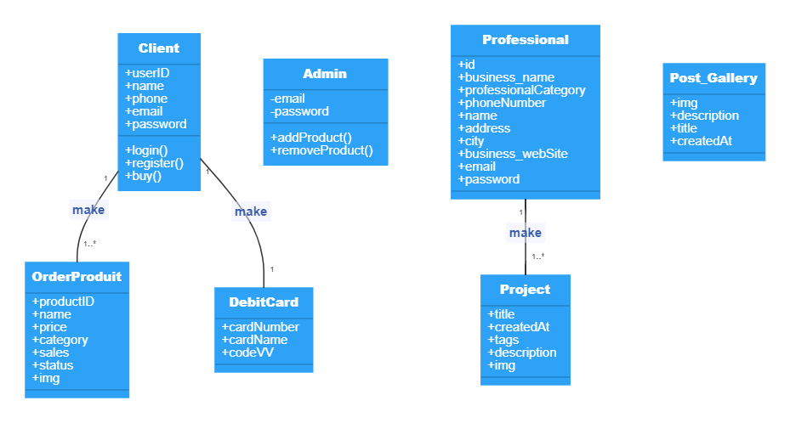

*Figure 1Diagramme de class*

1. Diagramme cas d’utilisation

* Le diagramme des cas d’utilisation est un modèle simplifié du fonctionnement de l’application qui spécifie les acteurs qui l’utilisent et les services qu’il leur offre.

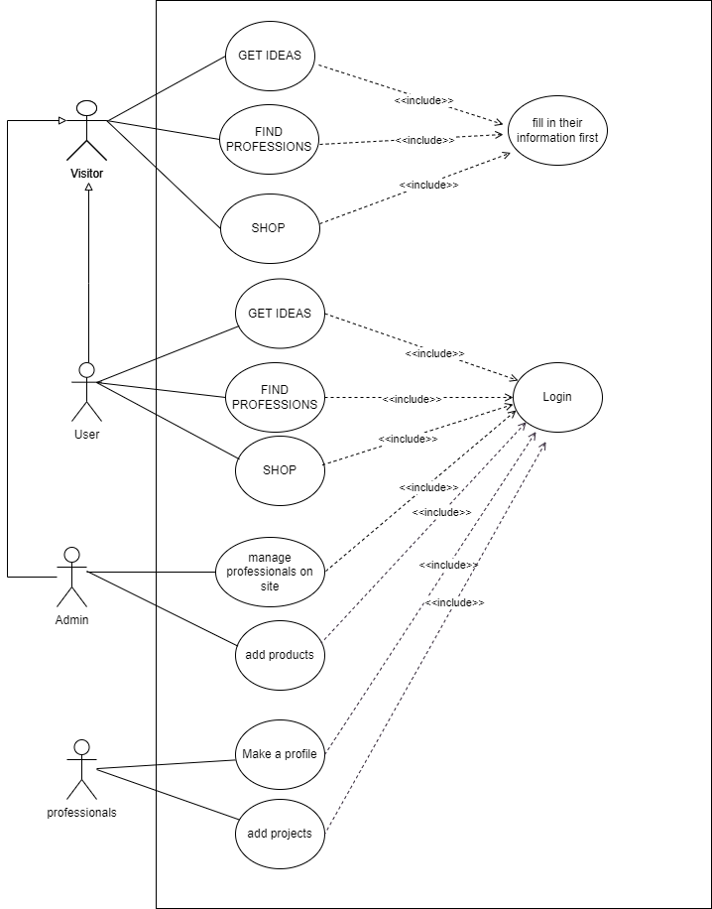

*Figure 2Diagramme cas d'utilisation*

1. Diagramme de séquence

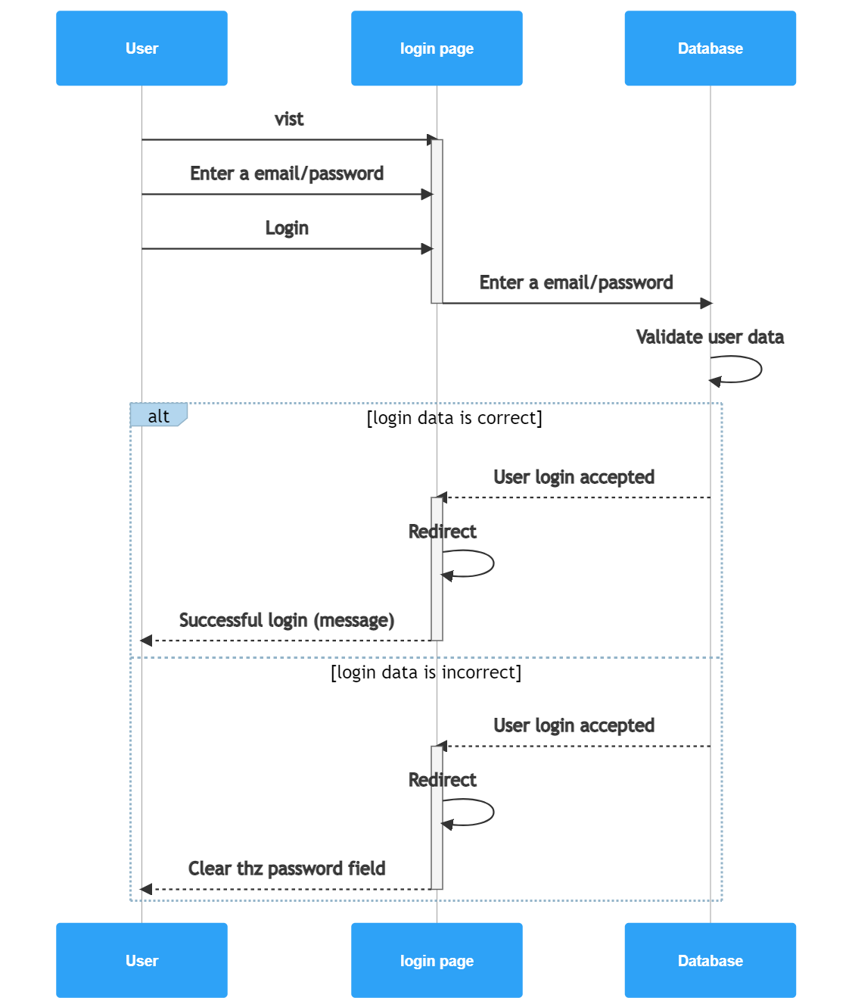

*Figure 3Diagramme de séquence*

1. Langues utilisées

   2. Vue Js

* VueJs est très facile à apprendre et à utiliser. Il utilise des composants comme blocs de construction qui sont petits, réutilisables et peuvent être déposés dans différentes parties de l'application.
* Lorsque l'utilisateur interagit avec la page Web HTML, le navigateur doit mettre à jour les informations et les afficher sur l'écran de l'utilisateur à mesure que les objets changent d'état. Ce processus est normalement lourd et lent, car la page entière doit être actualisée même si un seul objet change. VueJS utilise une copie virtuelle du DOM d'origine qui détermine quels éléments nécessitent une mise à jour, sans restituer l'intégralité du DOM, ce qui améliore considérablement les performances et la vitesse de l'application. Encore mieux que React JS et Angular.
* L'écosystème est grand . Le framework a la communauté qui a créé toutes les bibliothèques et outils dont vous aurez besoin pour créer, organiser et faire évoluer vos applications front-end.
* Leur CLI est exceptionnelle et flexible. Vous pouvez choisir à quel niveau de bibliothèques et d'outils. Par exemple : vous pouvez ajouter l'unité ou le cadre d'intégration de votre choix, que vous souhaitiez inclure un magasin, un routeur, es6 et bien d'autres, et la CLI construira ce type de personnalisation pour vous.
* VueJS selon l'enquête est en tendance comme le top 2 en termes de popularité et de satisfaction

* 1. Pinia

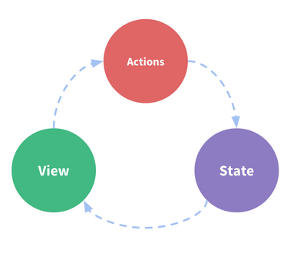

*Figure 4one-way data flow*

* Pinia a commencé comme une expérience visant à redessiner ce à quoi pourrait ressembler un magasin pour Vue avec l'API de composition vers novembre 2019. Depuis lors, les principes initiaux sont toujours les mêmes, mais Pinia fonctionne à la fois pour Vue 2 et Vue 3 et ne vous oblige pas à utiliser l'API de composition. L'API est la même pour les deux, à l'exception de l'installation et du SSR, et ces documents sont destinés à Vue 3 avec des notes sur Vue 2 chaque fois que nécessaire afin qu'ils puissent être lus par les utilisateurs de Vue 2 et Vue 3 !
* L’État (The state), la source de vérité qui anime notre application
* La vue (The view), une cartographie déclarative de l'état(state)
* Les actions, les manières possibles dont l'état pourrait changer en réaction aux entrées de l'utilisateur de la vue(view).
  1. MVC
* C’est une architecture et une méthode de conception pour le développement des applications logicielles qui sépare le modèle des données, l’interface utilisateur et la logique contrôleur .
  1. MySQL
* MySQL est un système de gestion de base de données relationnelle (SGBDR) développé par Oracle et basé sur un langage de requête structuré (SQL).
* MySQL fait partie intégrante de la plupart des piles logicielles les plus populaires pour la création et la maintenance de tout, des applications Web destinées aux clients aux services B2B puissants et axés sur les données. Sa nature open source, sa stabilité et son riche ensemble de fonctionnalités, associés au développement et au support continus d'Oracle, ont fait que les organisations critiques pour Internet telles que Facebook, Flickr, Twitter, Wikipedia et YouTube utilisent toutes des backends MySQL.
  1. API
* Une interface de programmation d'applications (API), est un terme malheureusement surchargé qui peut désigner plusieurs choses différentes selon le contexte
* En général, les API définissent les règles que les programmeurs doivent suivre pour interagir avec un langage de programmation, une bibliothèque logicielle ou tout autre outil logiciel. Dernièrement, cependant, le terme API est le plus souvent utilisé pour décrire un type particulier d'interface Web. Ces API Web sont un ensemble de règles permettant d'interagir avec un serveur Web (tel qu'un serveur Salesforce), le cas d'utilisation le plus courant étant la récupération de données. Les API fournissent des mécanismes permettant aux clients CRM d'accéder et de manipuler les données stockées par le fournisseur d'API (Salesforce dans cet exemple). L'utilisateur fait une « requête » à un serveur Web Salesforce, ce serveur Web accède à une base de données Salesforce (avec les données des clients) et la renvoie au demandeur dans une « réponse ».
* Ce même cycle demande/réponse est utilisé lorsque vous accédez aux pages Web dans votre navigateur. La principale différence entre une « demande d'API » et une « demande de page Web » réside dans le type de données fournies dans la réponse. Un site Web renvoie HTML, CSS et JavaScript qui fonctionnent avec votre navigateur pour afficher une page Web. Les API Web répondent avec des données dans un format brut, non destiné à être restitué par un navigateur dans une expérience utilisateur. JSON et XML sont les formats les plus couramment utilisés pour ces données brutes, et ce sont tous deux des formats de texte flexibles pour le stockage des données. Presque tous les langages de programmation ont des bibliothèques qui peuvent « analyser » JSON et XML, ce qui en fait des choix conviviaux pour les développeurs. La plupart des API modernes privilégient JSON par rapport à XML.
  1. Tailwind CSS
* Tailwind CSS est un framework CSS utilitaire permettant de créer rapidement des interfaces utilisateur personnalisées. J'aime le considérer comme un moyen sympa d'écrire un style en ligne et d'obtenir une interface géniale sans écrire une seule ligne de votre propre CSS.
* À mon avis, la seule chose que la plupart des développeurs trouveront un peu gênante avec Tailwind CSS est le fait que votre balisage semble beaucoup plus chargé que vous ne le souhaiteriez. Tailwind CSS n'est pas la première bibliothèque CSS utilitaire, mais c'est la plus populaire en ce moment.
  1. HTML 5/CSS 3
* HTML5 est la dernière version de Hypertext Markup Language, le code qui décrit les pages Web. Il s'agit en fait de trois types de code : HTML, qui fournit la structure ; Feuilles de style en cascade (CSS), qui s'occupent de la présentation ; et JavaScript, qui fait bouger les choses.
* HTML5 a été conçu pour fournir presque tout ce que vous voudriez faire en ligne sans nécessiter de logiciel supplémentaire tel que des plugins de navigateur. Il fait tout, de l'animation aux applications, de la musique aux films, et peut également être utilisé pour créer des applications incroyablement compliquées qui s'exécutent dans votre navigateur.
* Il y a plus. HTML5 n'est pas propriétaire, vous n'avez donc pas besoin de payer de redevances pour l'utiliser. Il est également multiplateforme, ce qui signifie que peu importe que vous utilisiez une tablette ou un smartphone, un netbook, un ordinateur portable ou un ultrabook ou une Smart TV : si votre navigateur prend en charge HTML5, il devrait fonctionner parfaitement. Forcément, c'est un peu plus compliqué que ça. Plus à ce sujet dans un instant.

1. Les outils utilisés
   1. Figma

* Figma est un éditeur de graphiques vectoriels et un outil de prototypage. Il est principalement basé sur le web, avec des fonctionnalités hors ligne supplémentaires activées par des applications de bureau pour macOS et Windows.
* Crée des prototypes animés en liant des plans de travail. Ces prototypes peuvent être prévisualisés sur les appareils mobiles pris en charge.
* Le redimensionnement réactif ajuste et dimensionne automatiquement les images et autres objets sur les plans de travail. Cela permet à l'utilisateur d'ajuster automatiquement son contenu pour différents écrans pour différentes plates-formes de tailles telles que les téléphones portables et les PC.
  1. XAMPP Server
* XAMPP est un ensemble de logiciels servant à mettre en place aisément un serveur Web, un serveur FTP et un serveur de messagerie électronique. C'est une distribution de logiciels libres (X Apache MySQL Perl PHP) offrant une bonne souplesse d'utilisation, reconnue pour son installation simple et rapide. Ainsi, il est à la portée de la plupart de personnes dans la mesure où il ne requiert pas de connaissances spécifiques et fonctionne, qui plus est , sur les dispositifs d'exploitation les plus communs.
  1. Visual Code
* Visual Studio Code combine la simplicité d'un éditeur de code source avec de puissants outils de développement, tels que la complétion et le débogage de code IntelliSense.
* D'abord et avant tout, c'est un éditeur qui sort de votre chemin. Le cycle d'édition-construction-débogage délicieusement sans friction signifie moins de temps à jouer avec votre environnement et plus de temps à exécuter vos idées.

1. Travail réalisé

**Introduction :**

Cette partie est consacrée à présenter quelques interfaces de l’application réalisée.

* 1. Le chart graphique qui a été utilisé

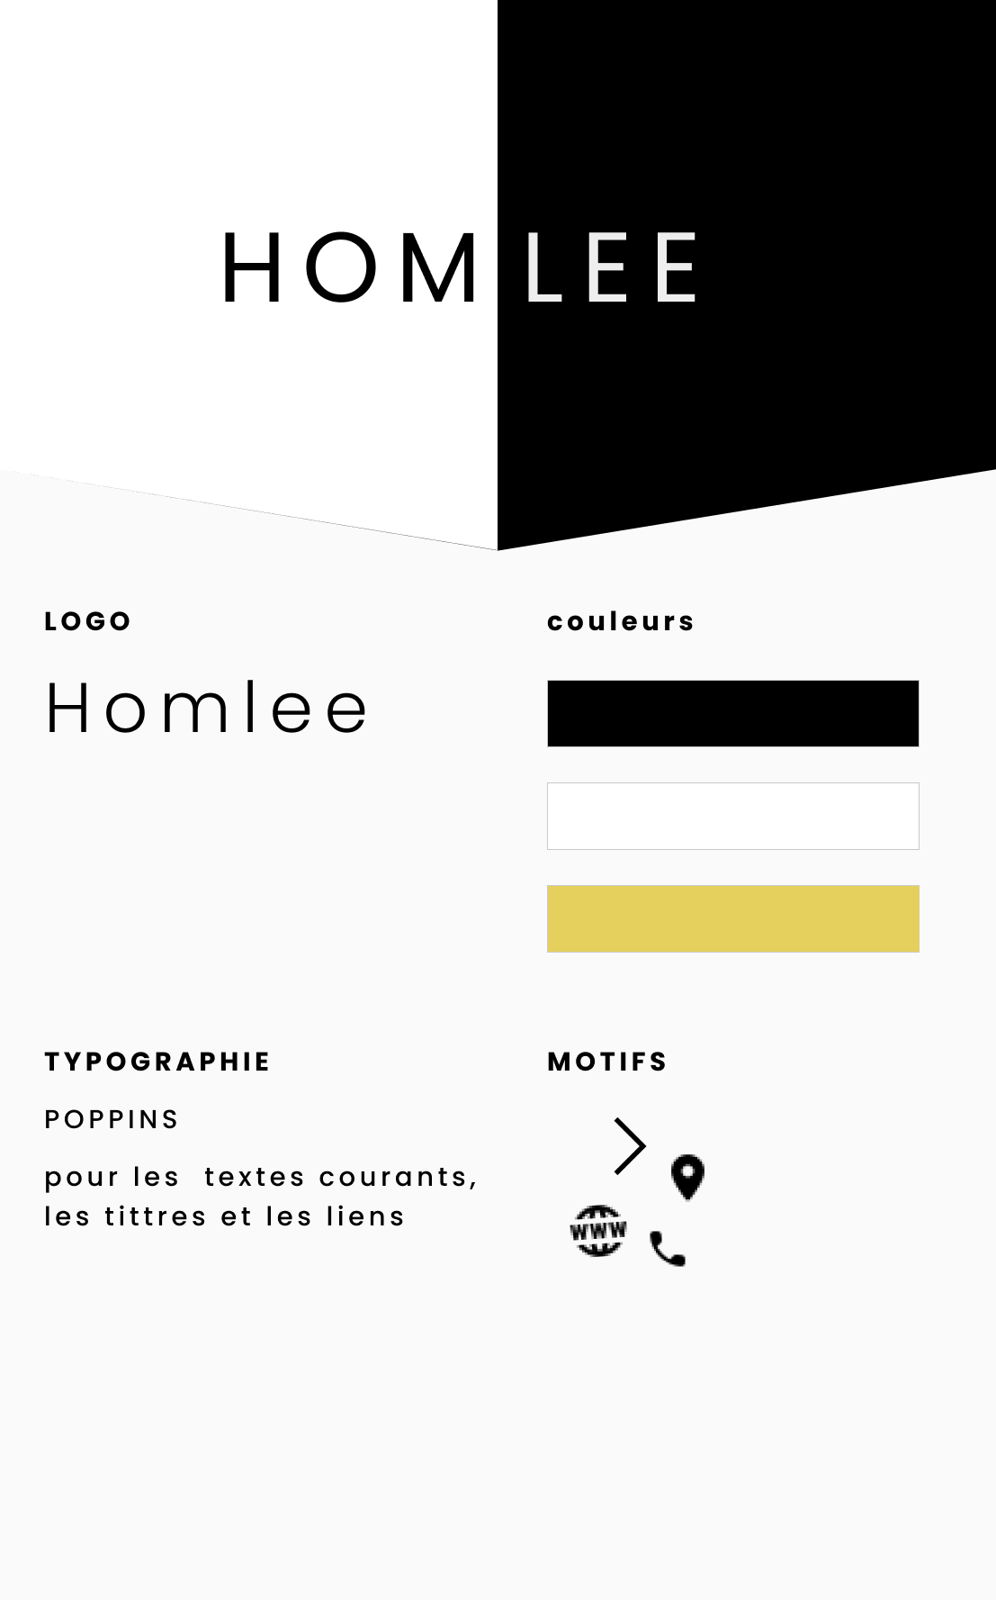

*Figure 5chart graphique*

* 1. Page registre professionel

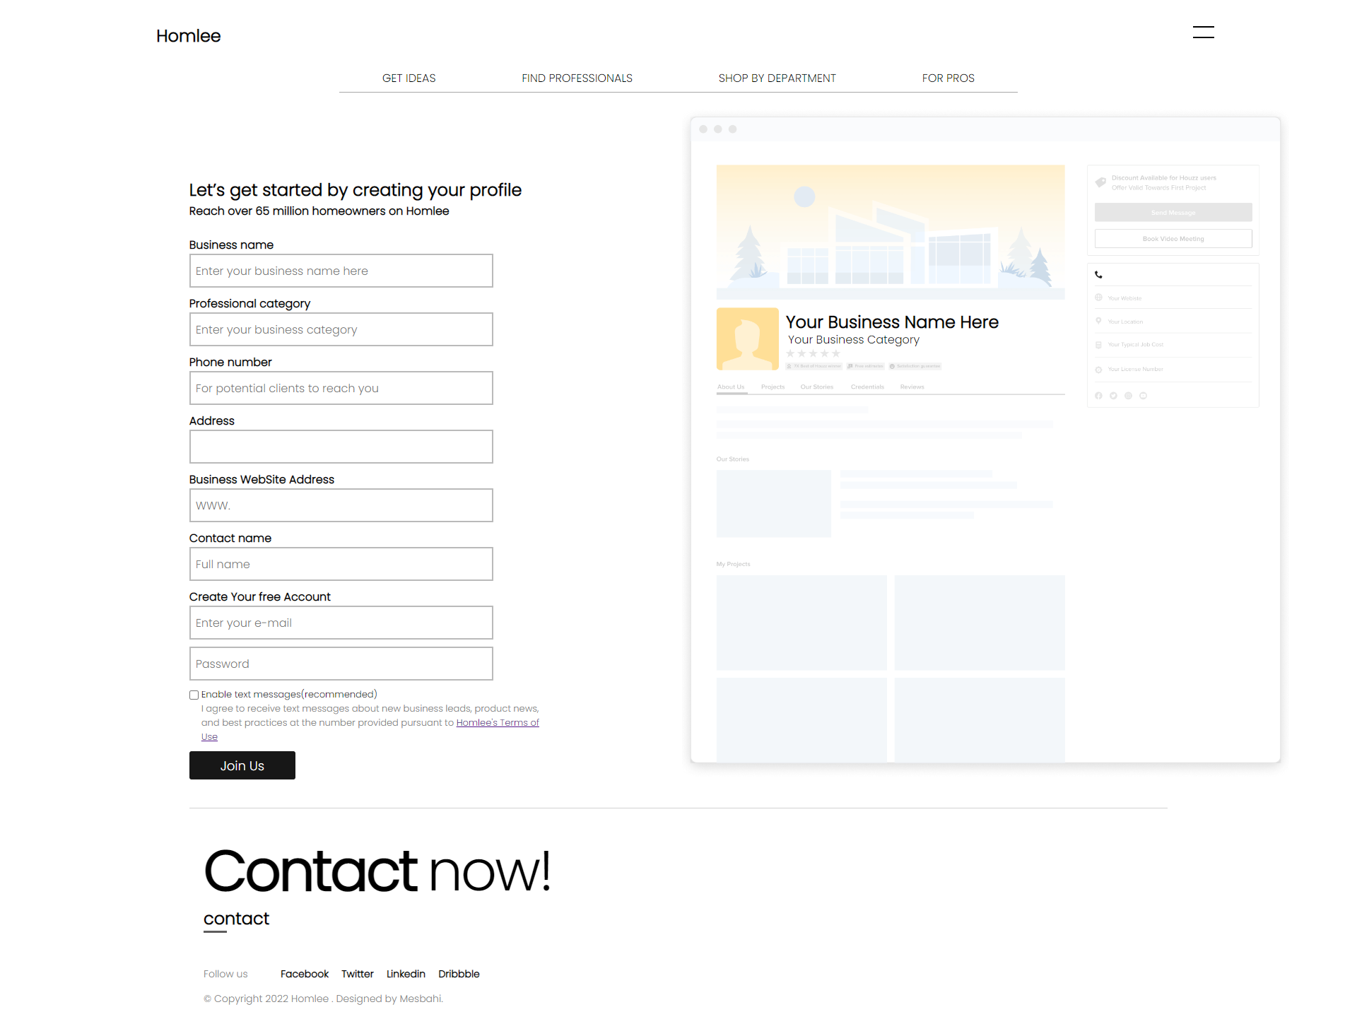

*Figure 6Page registre*

* 1. Page connexion

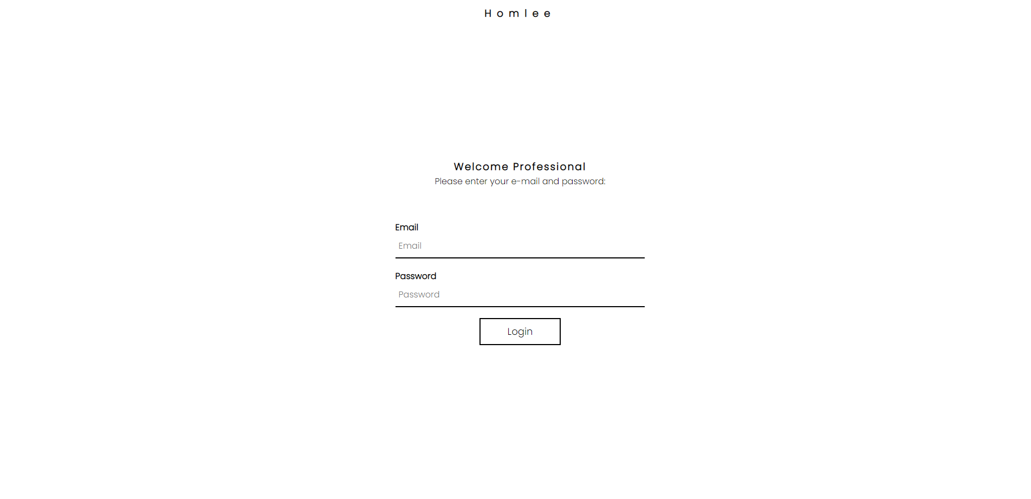

*Figure 7Page connexion*

* 1. Page profile

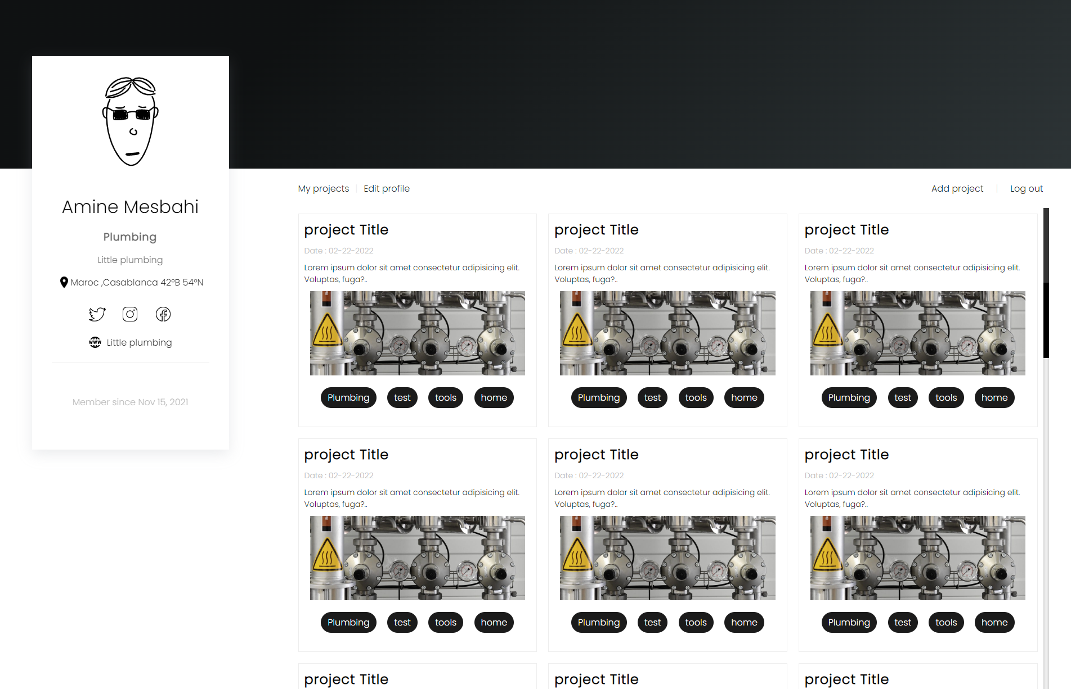

*Figure 8Page profile*

* 1. Page principale

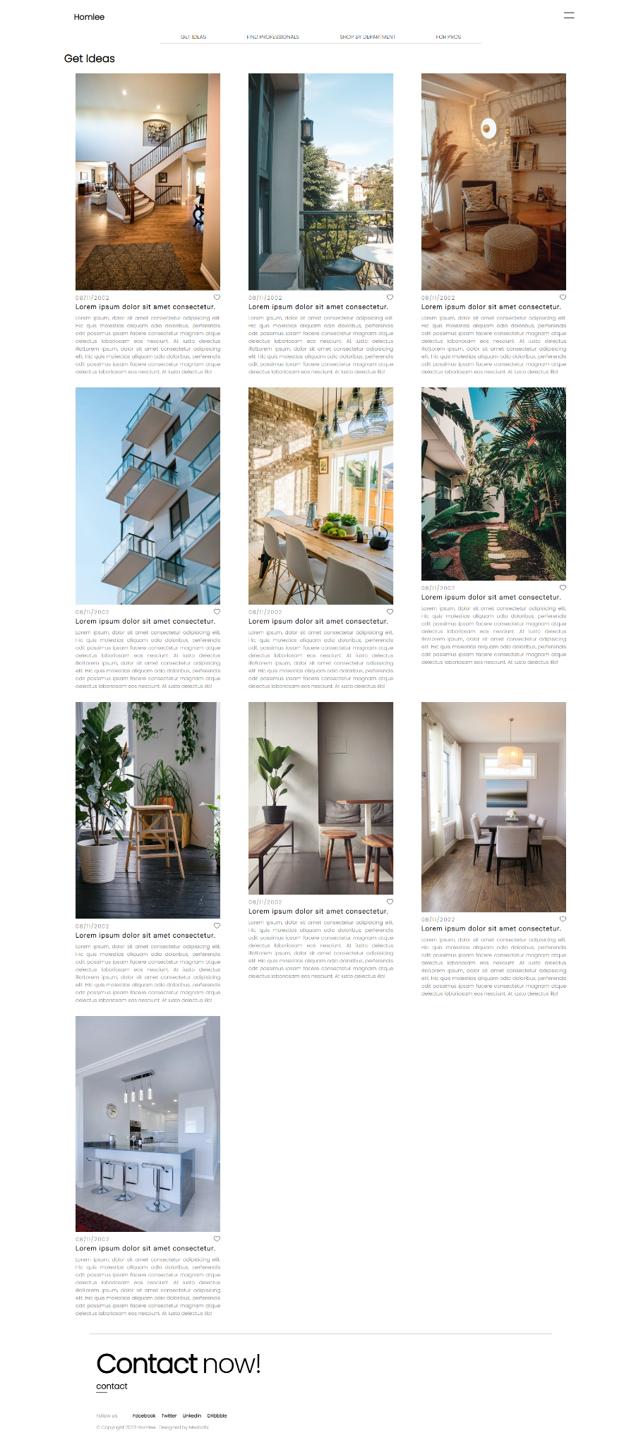

*Figure 9page get ideas*

* 1. Page connexion admin

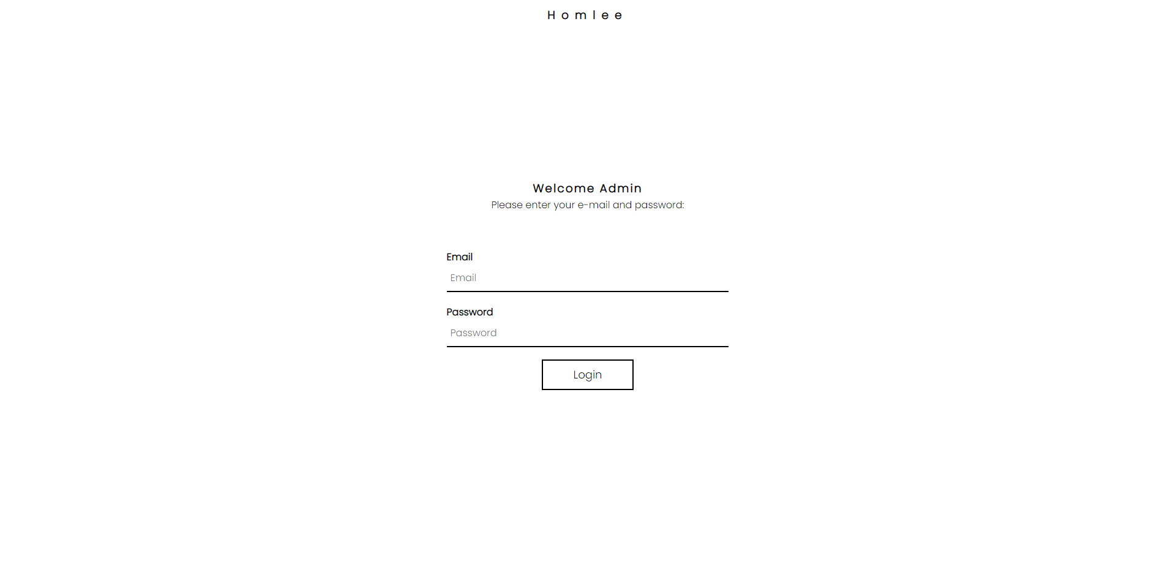

*Figure 10Page Connexion Admin*

* 1. Page Dashboard admin
     1. Page des produits

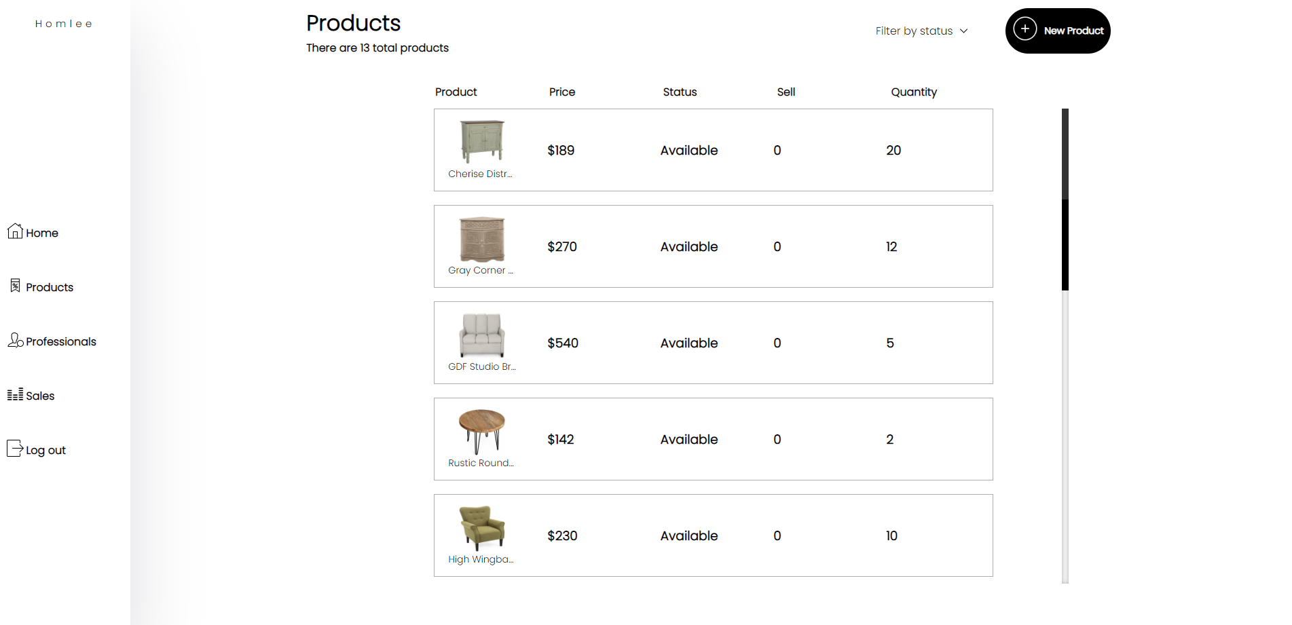

*Figure 11 Home Dashboard*

* + 1. Page Sales

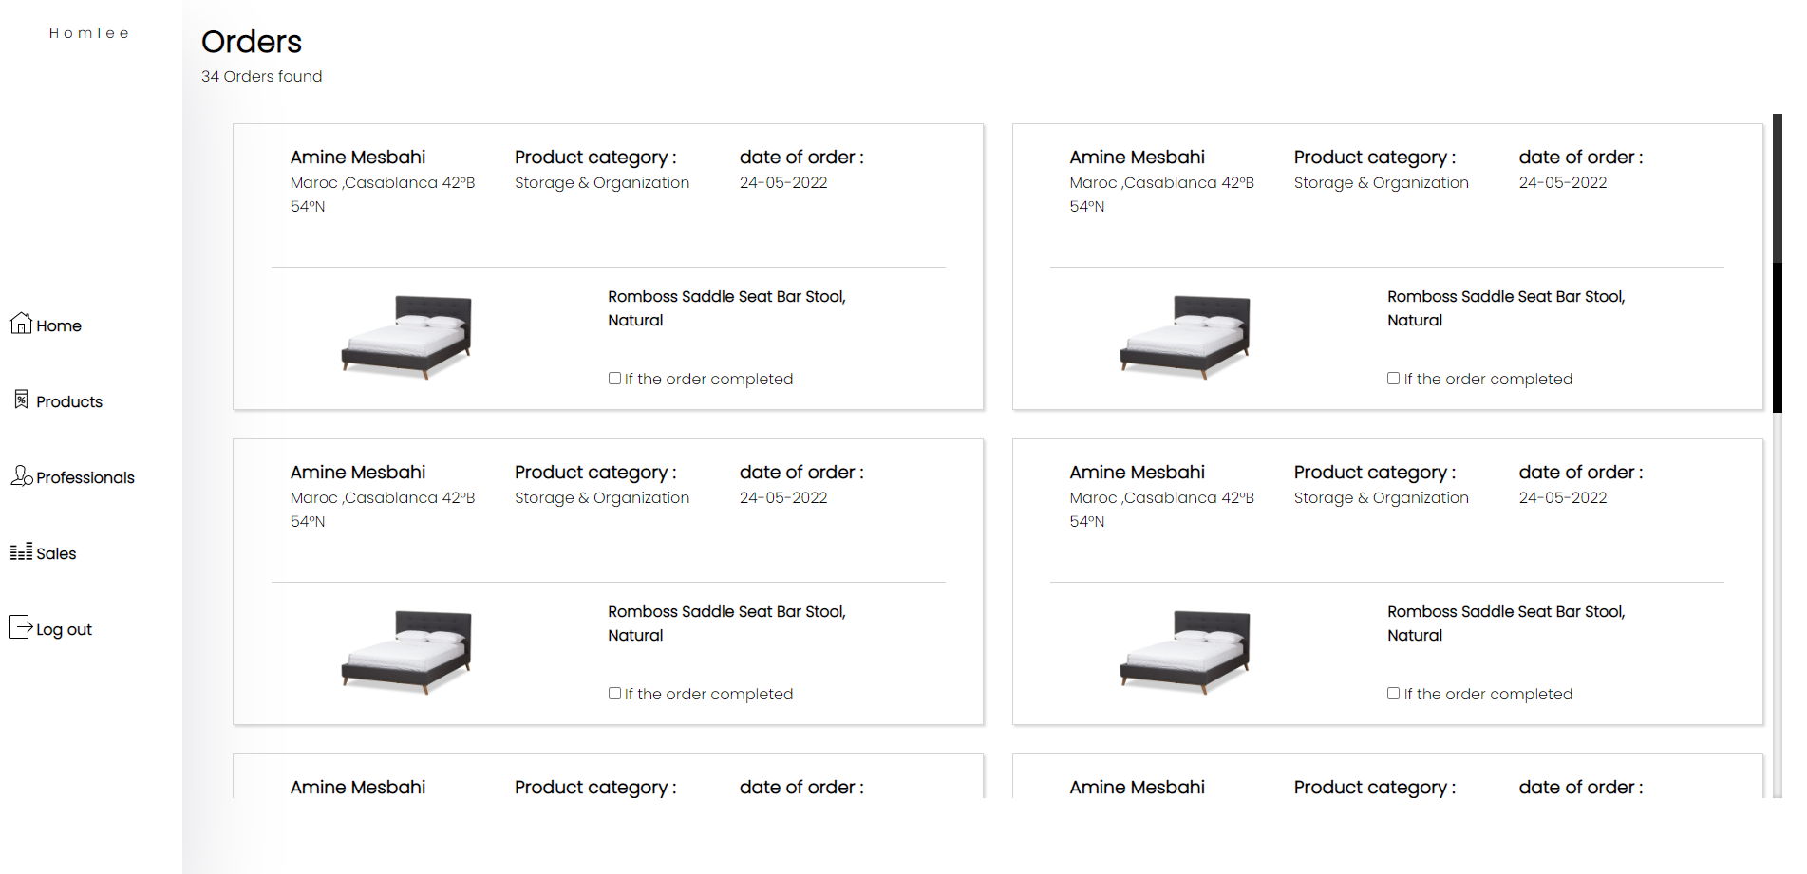

*Figure12 Sales*

* + 1. page des professionnels

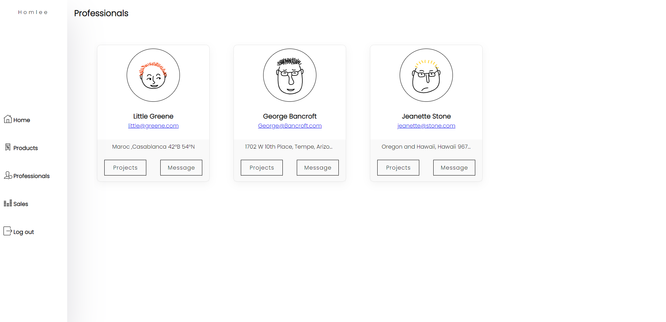

*Figure 13 professionnels*

1. Conclusion et perspectives

J'ai développé l'application Homlee qui vise à aider les gens à trouver les bonnes personnes pour leurs besoins, ses personnes sont des professionnels offrent des services.l'application est un bon complément pour ses professionnels pour développer leurs affaires, avec des outils exclusifs pour gérer et présenter leurs entreprises, Homlee augmente leur visibilité parmi des millions de propriétaires .

Ce travail s'est déroulé sur trois étapes. La première étape était consacrée pour l’étude de l'existant, la proposition d'une solution adéquate et enfin de mettre en place un design et la conception des maquettes.

Alors que dans la deuxième étape, j’ai identifié les besoins fonctionnels et non fonctionnels que doit respecter la plateforme, suivis par des diagrammes des cas d’utilisation mettant en jeu les acteurs qui interagissent avec le système et enfin j’ai commencé le back-end dans lequel j’ai utilisé les technologies tels que **PHP**, **MVC**, **MySQL**, etc.

Concernant, la troisième étape, elle était consacrée pour la réalisation de la plateforme à travers l’utilisation des diagrammes de cas d'utilisation, de classes et de séquences, puis le contrôle ou le front-end, dans lequel j’ai utilisé des technologies comme **Vue Js**, **Pinia**, etc.

Ce projet se situe en effet, dans le cadre du projet de fin de la première année du formation a Youcode en développement web et mobile . Il était une véritable expérience de travail, qui m’a permis de bien gérer la répartition des tâches et de renforcer l'esprit de partage de connaissances ainsi que la synchronisation du travail.

11. Bibliographie

<https://vuejs.org/v2/guide/>

<https://www.w3schools.com/>

<https://stackoverflow.com/>

<https://www.youtube.com/user/TechGuyWeb>

<https://www.youtube.com/channel/UCW5YeuERMmlnqo4oq8vwUpg>

<https://www.youtube.com/user/OsamaElzero>